
MODUL PERKULIAHAN
W132100010 – MATEMATIKA TEKNIK
PENERAPAN TRANSFORMASI LAPLACE PADA PERSAMAAN DIFERENSIAL

Abstrak | Sub-CPMK
Memahami konsep dan memecahkan permasalahan penerapan Persamaan Diferensial dengan metode Laplace | Sub-CPMK 3.2  Mahasiswa diharapkan mampu memahami dan menyelesaikan penerapan Transformasi Laplace.


Penerapan Pada Persamaan Diferensial
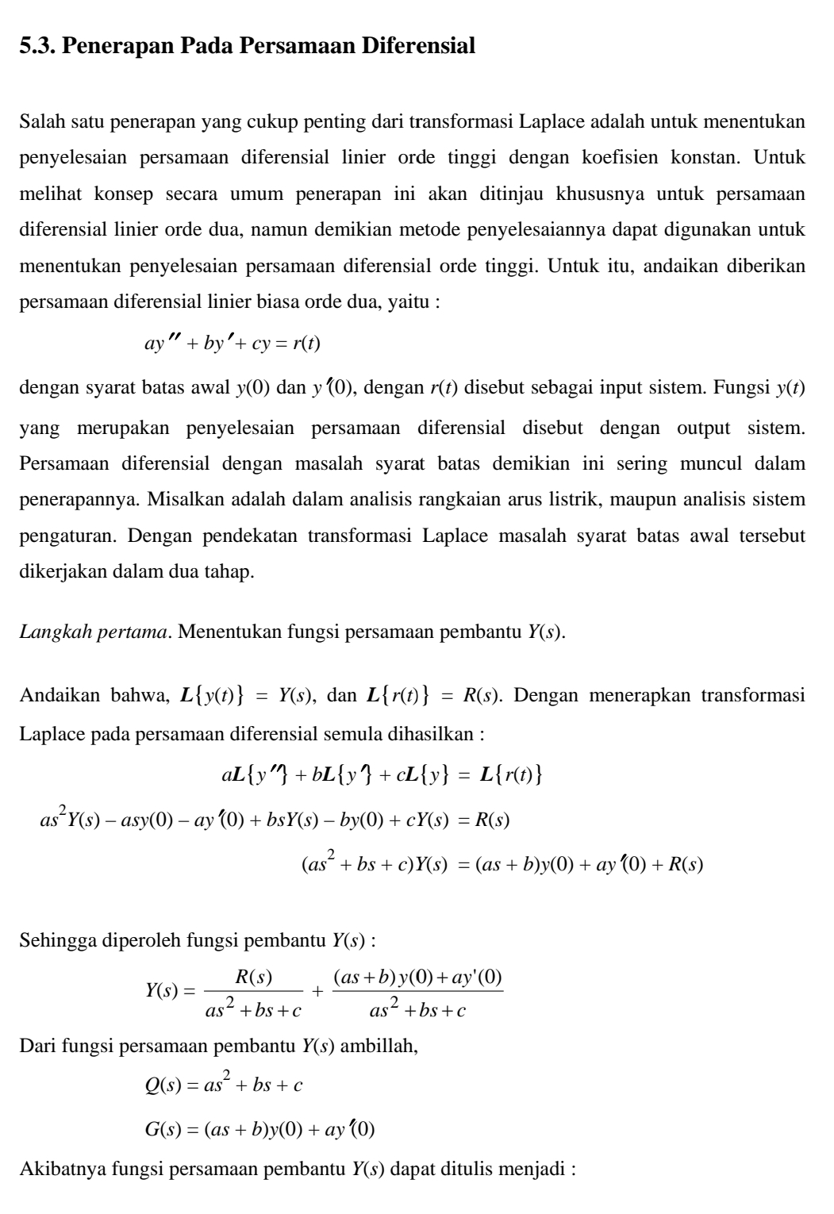
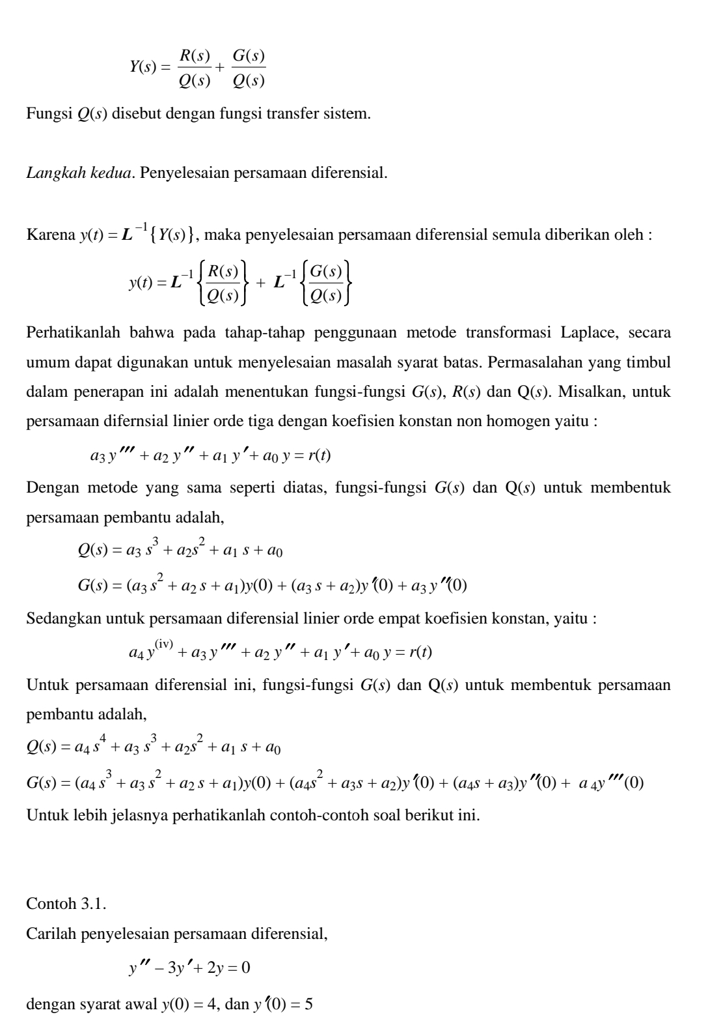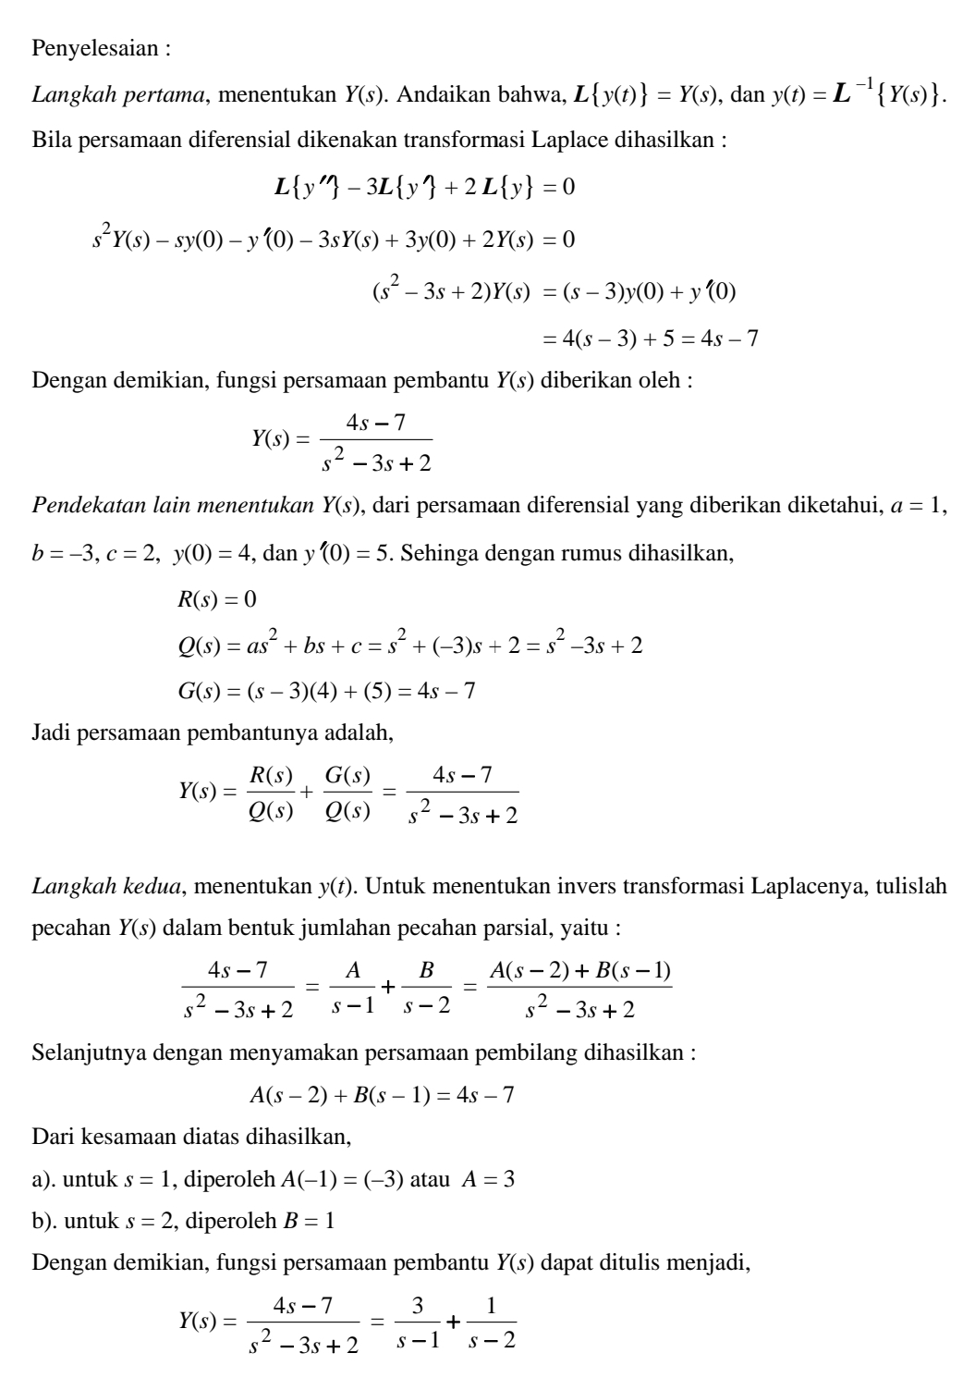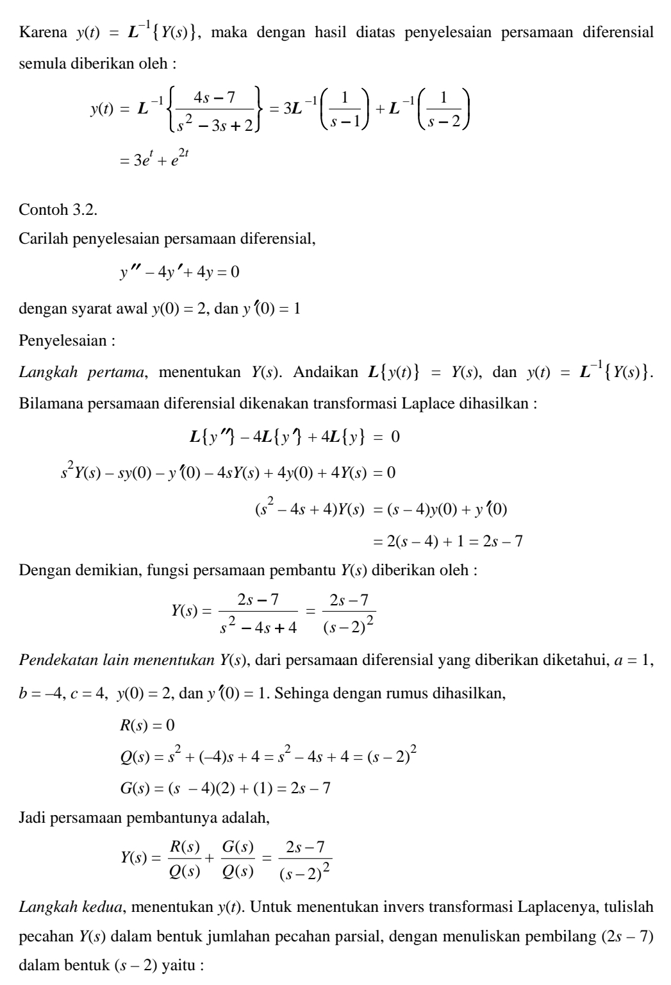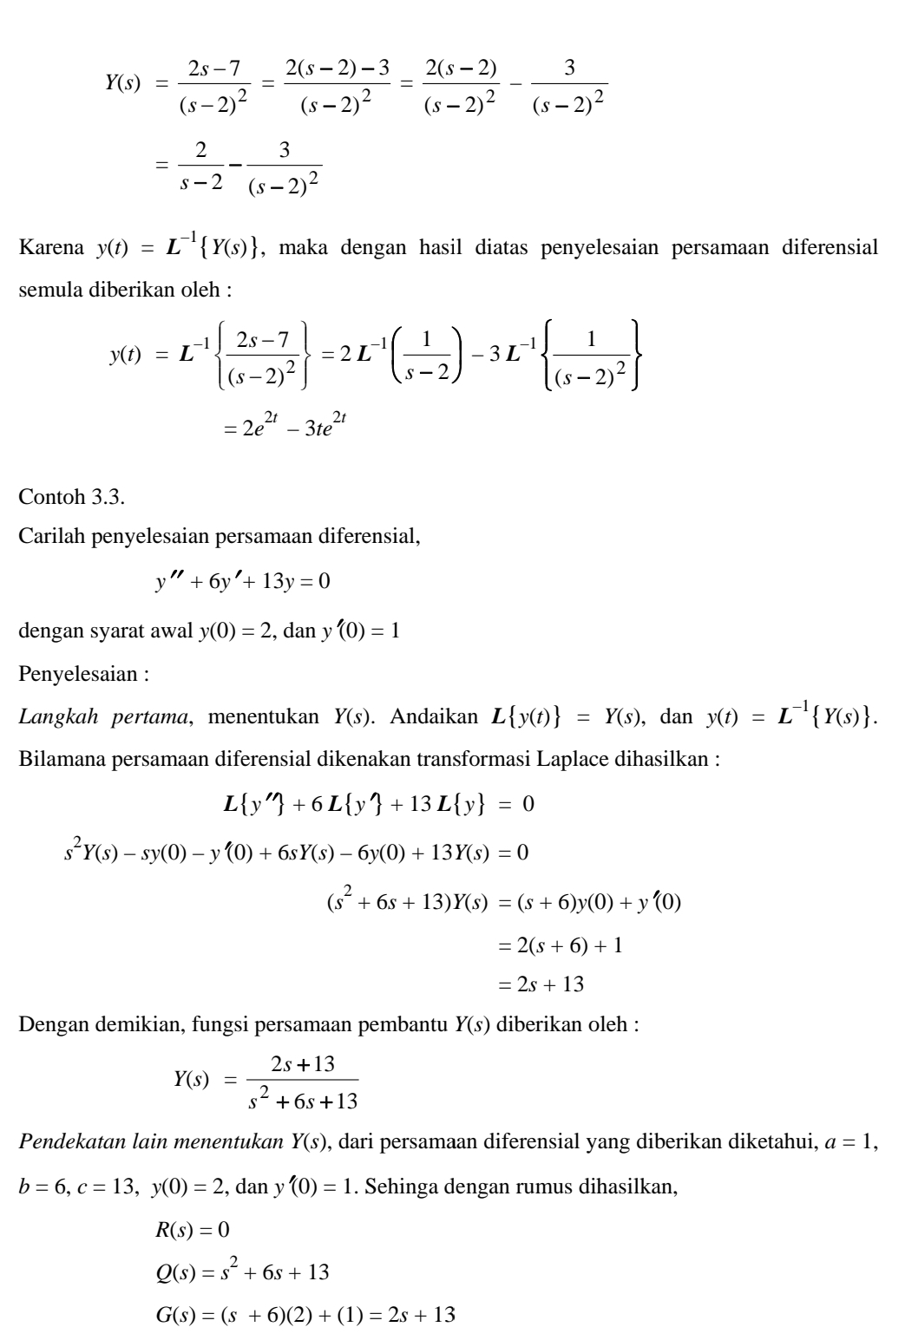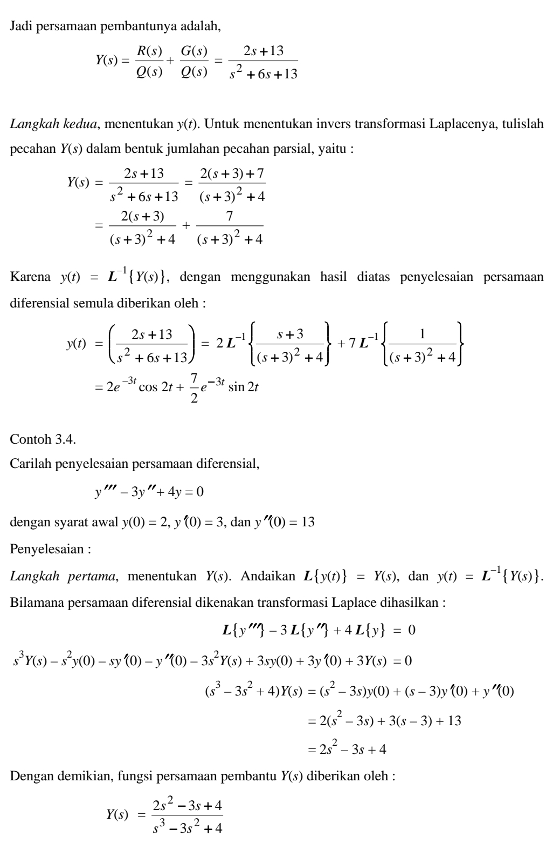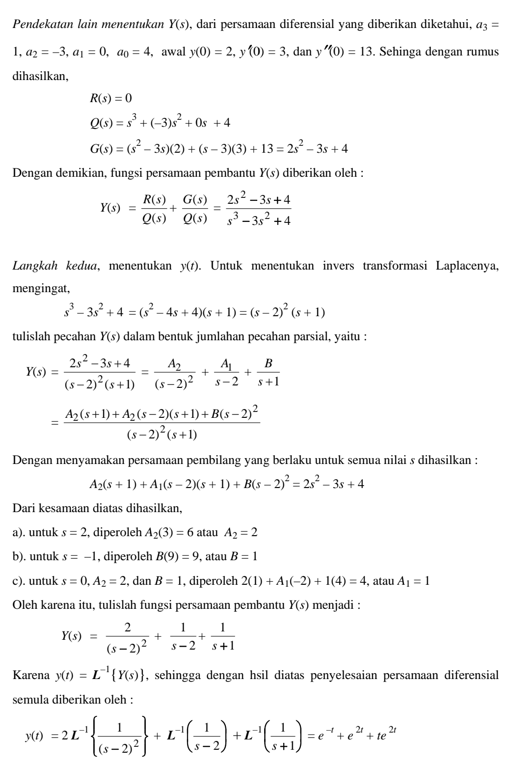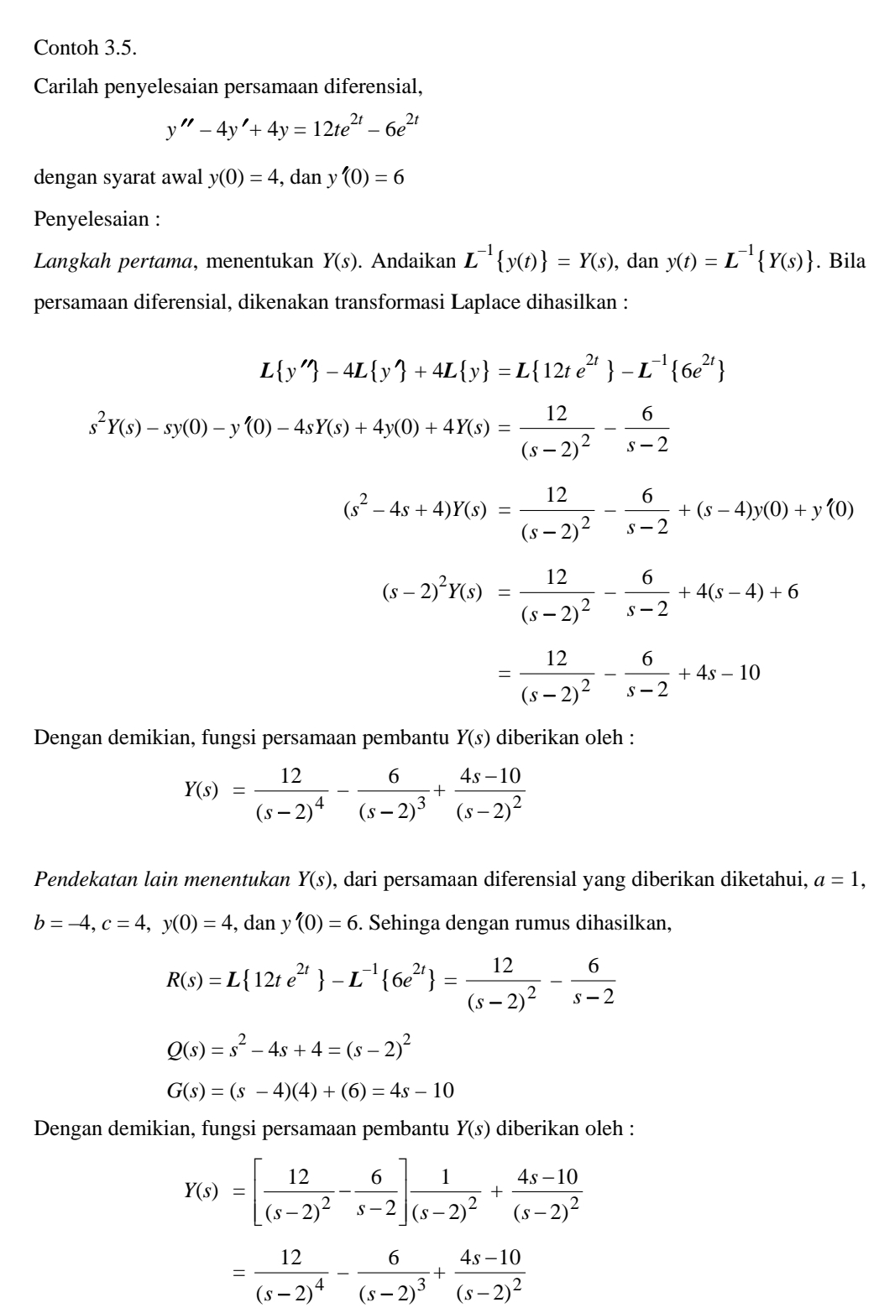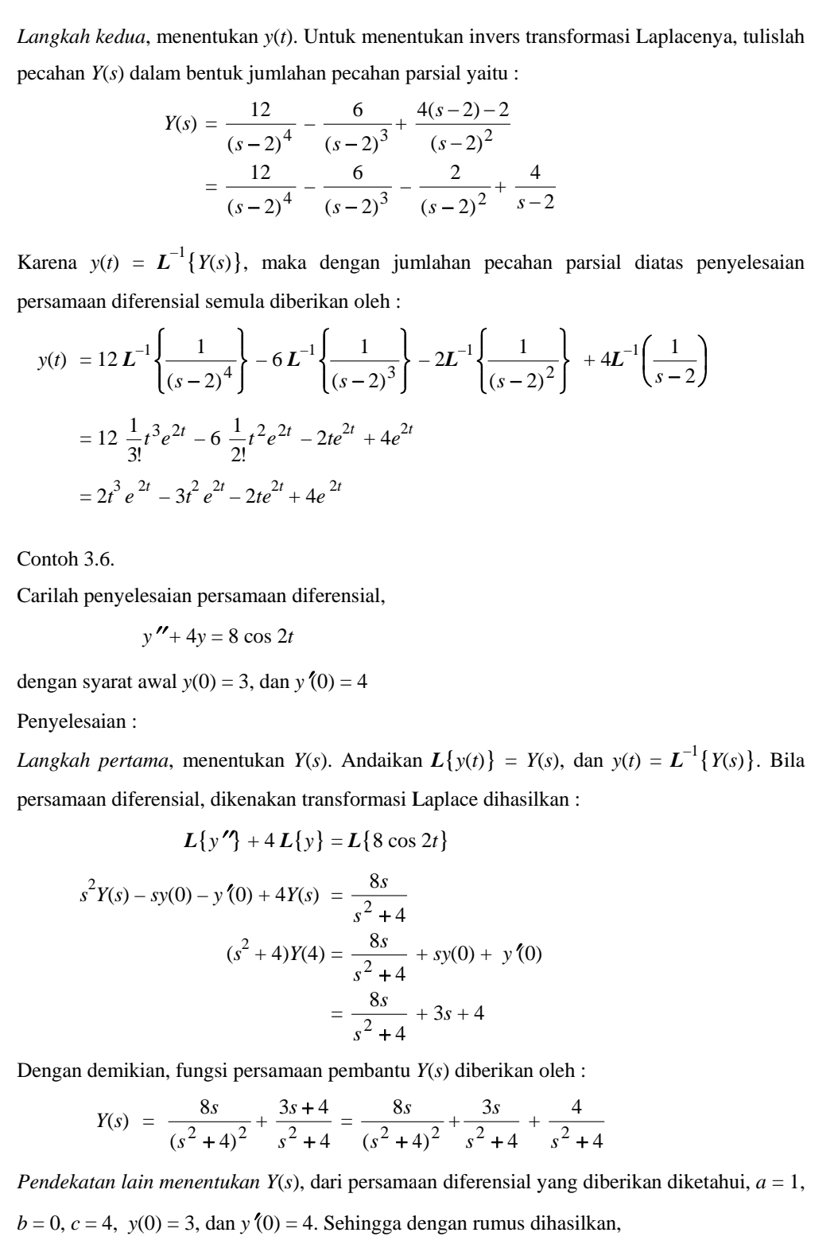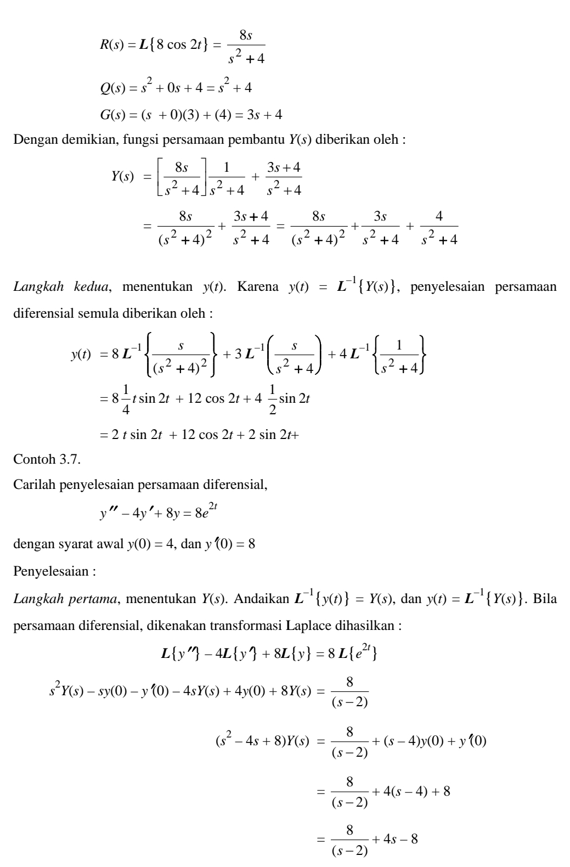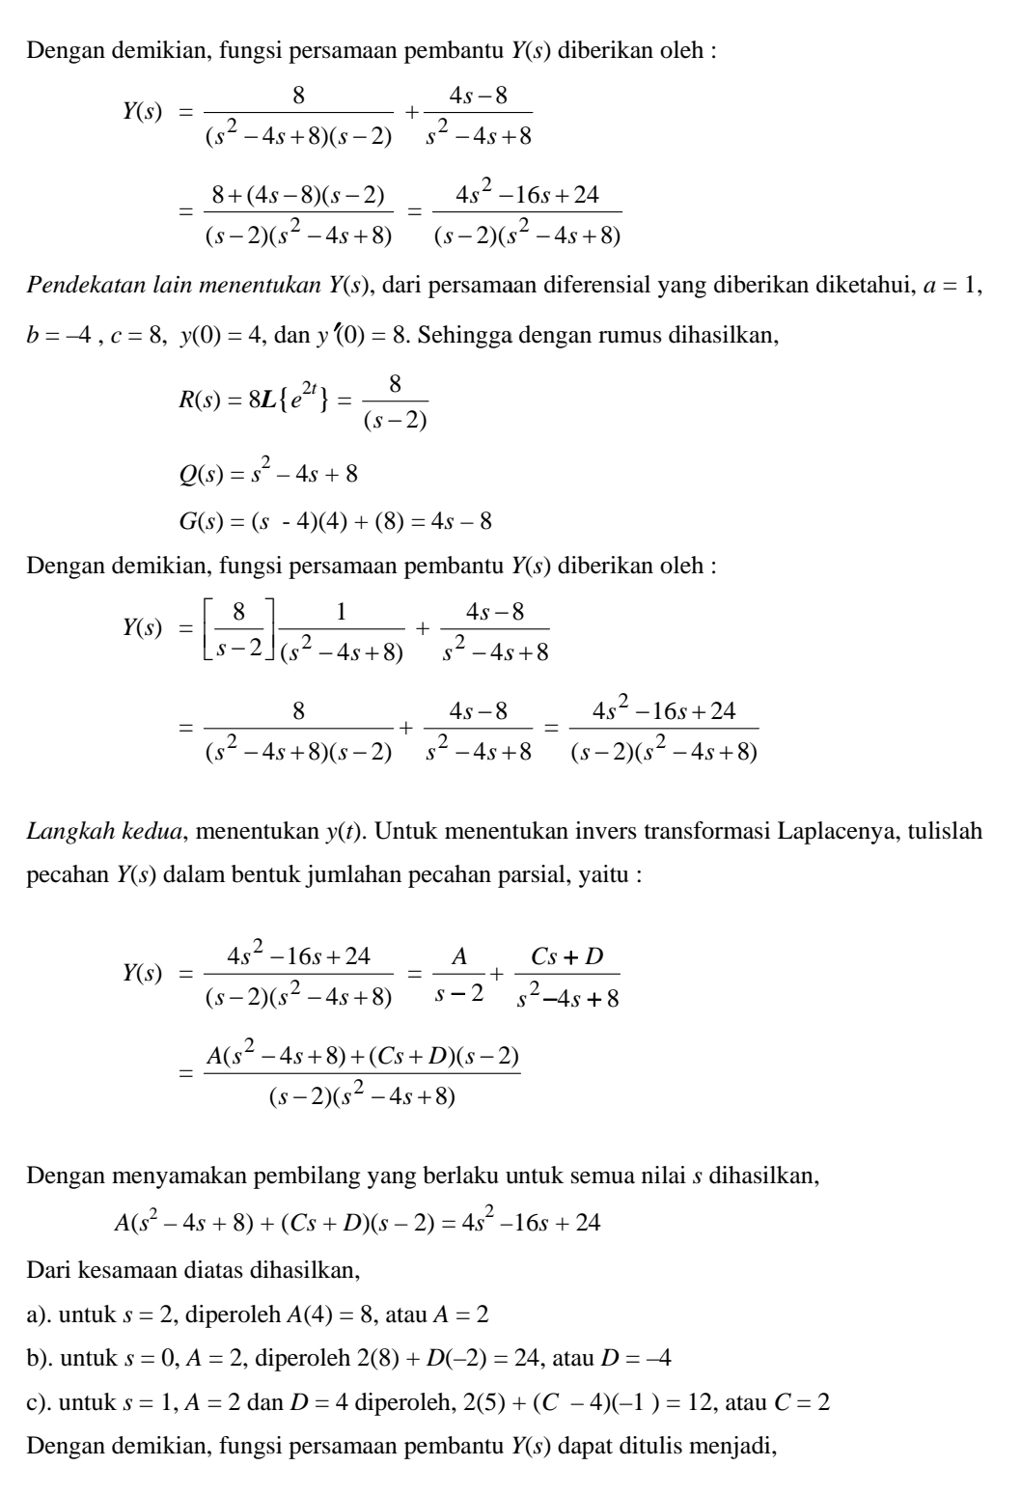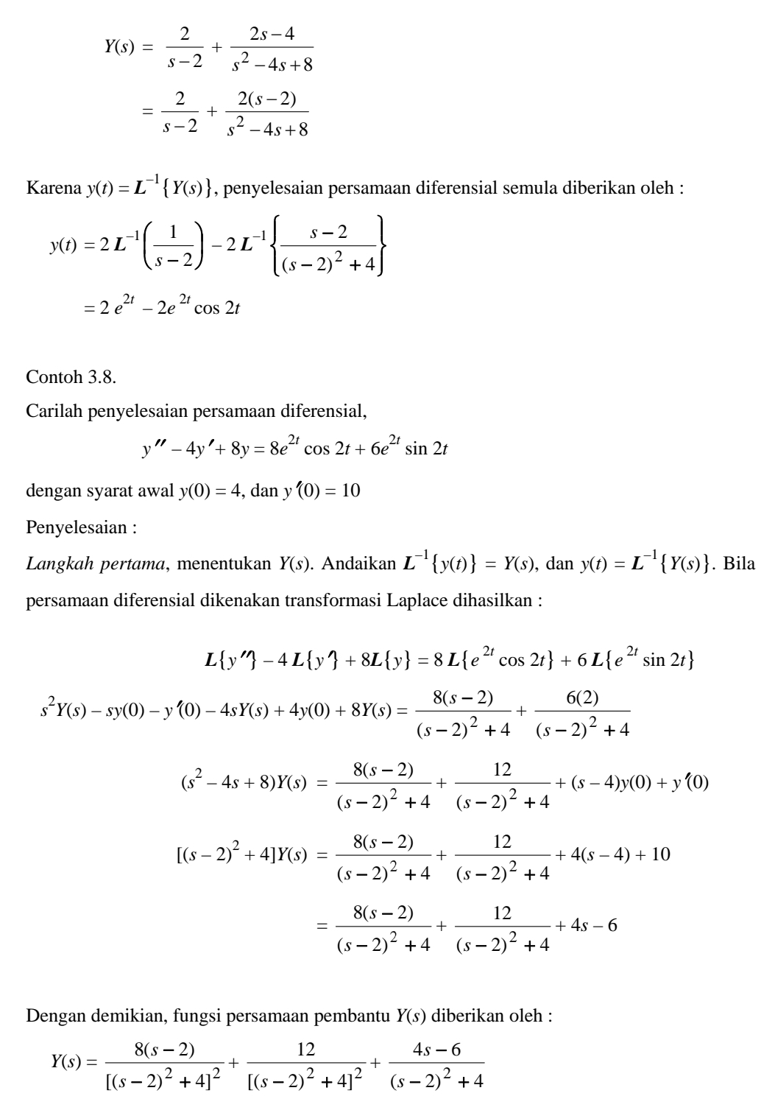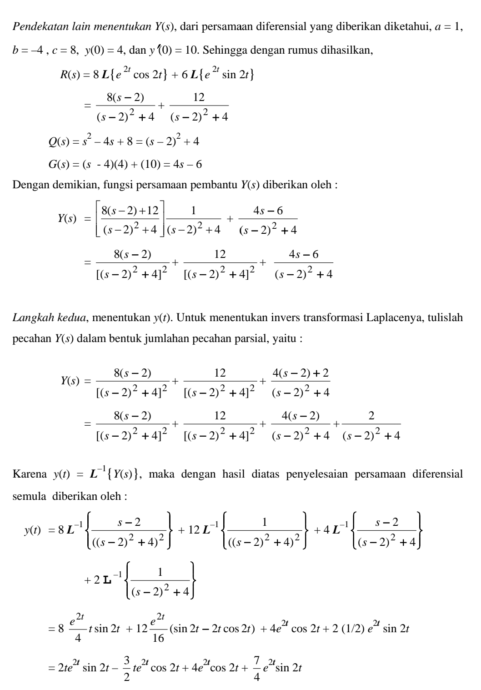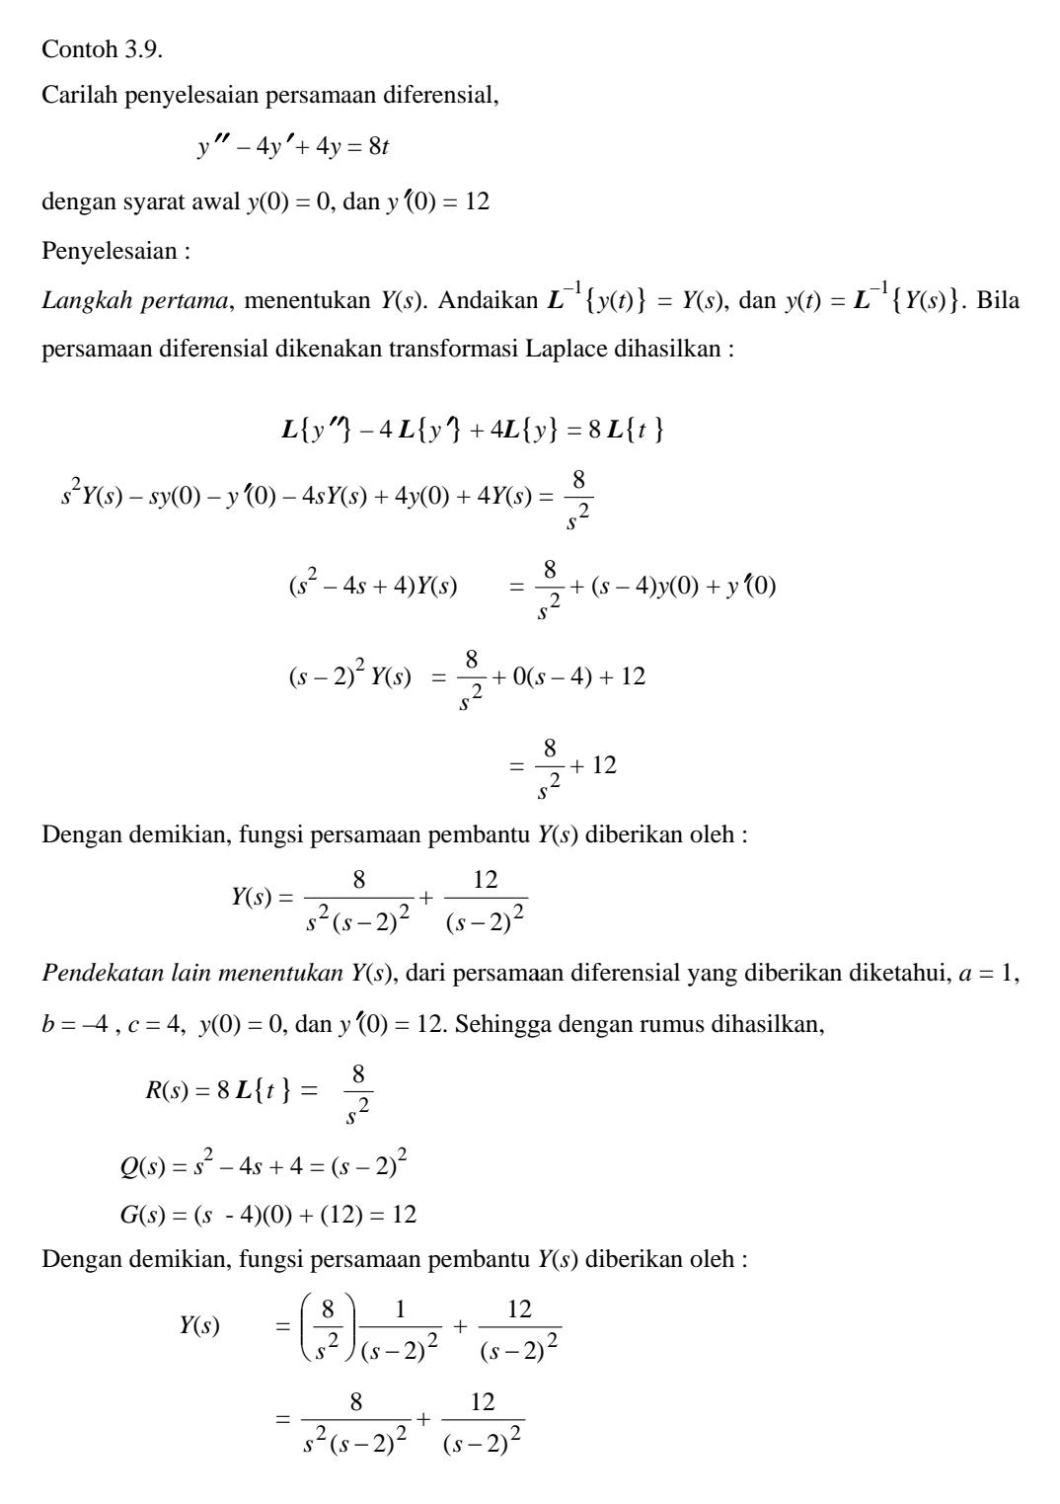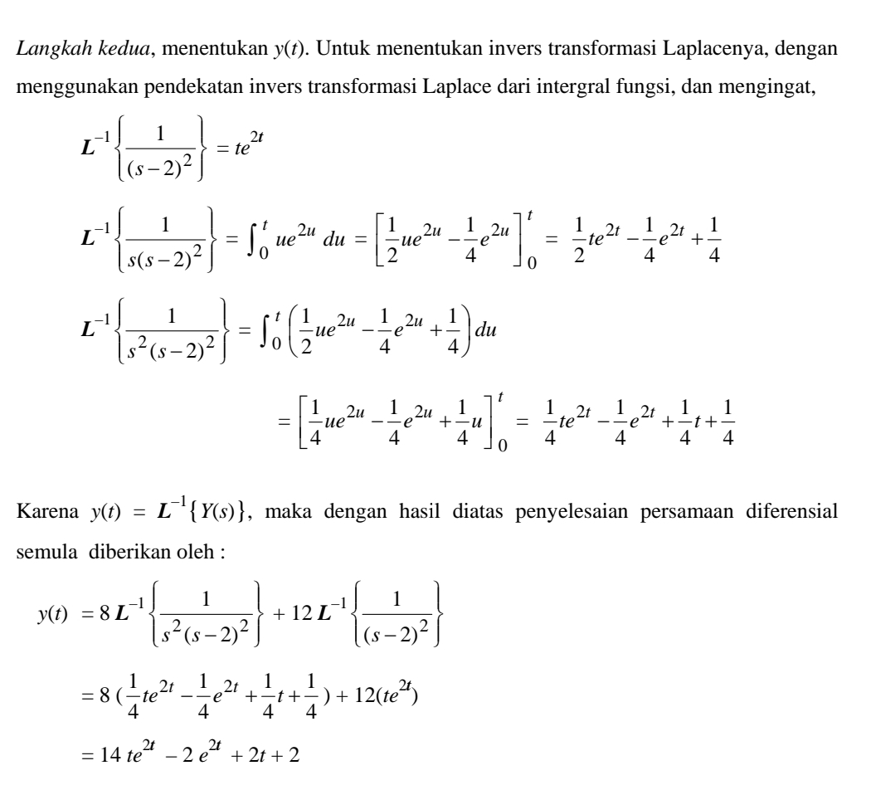

Daftar Pustaka

[1] Sucipto,Erwin. Engineering Mathematics – 3th Edition, Erlangga, 1994.
[2] Markoni. Pengantar Dasar Matematika Rekayasa.-1st Edition,Graha llmu, 2014

